# 摘 要

随着互联网时代的发展，传统的线下管理技术已无法高效、便捷地管理信息。为了迎合时代需求，优化管理效率，各种各样的管理系统应运而生，国家在环境要求不断提高的前提下，巡游出租管理系统建设也逐渐进入了信息化时代。

这个系统的设计主要包括方便管理员，司机和乘客三者互动的后端数据库，要求系统需要良好的数据处理能力、友好的界面和易用的功能。

数据要被工作人员通过界面操作传输至数据库中。通过研究，以MySQL为后端数据库，以IDEA为开发平台，采用SPRINGBOOT架构，建立以首页，个人中心，司机管理，乘客管理，车险信息管理，工资信息管理，车辆状态管理，健康打卡管理，每日打卡管理，请假申请管理，订单信息管理，问题订单管理，系统管理等必要功能的、稳定的巡游出租管理系统。

关键词：巡游出租管理；SPRINGBOOT架构；MySQL数据库

# **Abstract**

With the development of the Internet era, the traditional offline management technology has been unable to manage information efficiently and conveniently. In order to meet the needs of the times and optimize the management efficiency, various management systems have emerged at the historic moment. Under the premise of the continuous improvement of environmental requirements, the construction of cruise rental management system has gradually entered the information era.

The design of this system mainly includes a back-end database that facilitates the interaction of administrators, drivers and passengers. The system requires good data processing ability, friendly interface and easy-to-use functions.

The data will be transferred to the database by the staff through the interface operation. Through research, with MySQL as the back-end database, IDEA as the development platform, and the SPRINGBOOT architecture, a stable cruise rental management system with necessary functions such as home page, personal center, driver management, passenger management, vehicle insurance information management, salary information management, vehicle status management, health clocking management, daily clocking management, leave application management, order information management, problem order management, and system management was established.

**Key words:** cruise rental management; SPRINGBOOT architecture; MySQL database

摘 要 I

**Abstract** II

第一章 概述 1

1.1课题研究背景 1

1.2课题研究意义 1

1.3国内外研究现状 2

1.4课题研究内容 3

1.5 相关技术介绍 3

1.4.1 Java技术 4

1.4.2 Springboot框架 4

1.4.3 MySQL数据库 5

1.4.4 B/S结构 5

1.4.5 Tomcat服务器 5

1.6 论文结构 6

第二章 系统需求分析 7

2.1可行性分析 7

2.1.1 经济可行性 7

2.1.1 技术可行性 7

2.2功能需求分析 8

2.3 系统用例分析 9

2.3.1 用户管理用例分析 10

2.3.2 司机管理用例 11

2.3.3 工资管理用例 11

2.3.4 车险管理用例 12

2.3.5 订单管理用例 13

2.4本章小结 13

第三章 系统设计 14

3.1功能模块设计 14

3.2系统数据库设计 14

3.2.1数据库系统 14

3.2.2数据库概念设计 14

3.2.3数据表设计 17

3.2.4数据表的建立 17

3.3 系统详细设计 22

3.3.1用户登录模块的设计 22

3.3.2司机信息管理模块的设计 22

3.3.3工资信息管理模块的设计 23

3.3.4车险信息管理模块的设计 23

3.3.5订单信息管理模块的设计 24

3.3.6每日打卡模块的设计 25

3.4本章小结 25

第四章系统实现 26

4.1用户登录模块的设计 26

4.2司机信息管理模块的设计 27

4.3工资信息管理模块的设计 29

4.4车险信息管理模块的设计 30

4.5订单状态管理模块的设计 32

4.6每日打卡模块的设计 34

4.7 本章小结 35

第五章 系统测试 1

5.1测试的目的和目标 1

5.2测试内容 1

5.3本章小结 2

结 论 3

致 谢 4

参考文献 5

# 概述

近年来，由于计算机技术和互联网技术的快速发展，使得所有企事业单位内部都是数字化、信息化、无纸化的发展趋势，随着趋势的发展，各种决策系统、辅助系统也应运而生，其中巡游出租管理系统就是其中的重要组成部分。

## 1.1课题研究背景

巡游出租管理系统在巡游出租管理中不可或缺的一部分，然而多年以来工作者大都习惯使用传统方法，即人工来完成巡游出租的管理，但是这种方法存在着工作效率低以及保密性差的问题，同时还会生成大量的文本和数据，在检索数据时极大不便。随着科技发展进步，我们已进入了信息化社会，仅仅依靠传统的表格管理方式已不能适应时代的要求。因此使用计算机来进行接手传统方式的巡游出租管理已经势在必行。

通过计算机技术来实现的巡游出租管理系统拥有对信息的快速检索、保存了大量的巡游出租管理信息、信息系统保存的稳定性高和维护成本低等优点，对巡游出租管理的工作效率也能提高。如今，传统的人工管理方法、文件和图表打印等信息传输方法已经不能满足当下的发展需求，计算机科学与互联网技术的蓬勃发展，颠覆了人们的生活以及思维方式。巡游出租管理系统的出现，利用信息技术将巡游出租管理融于办公平台中，成为提高管理水平的有力手段，将会成为未来巡游出租管理的新模式。

## 1.2课题研究意义

在当下，办公自动化以一种迅速并不可阻挡的速度在慢慢遍布到社会的每一个角落中，而巡游出租管理系统正是办公自动化的一个小小分支，解决了传统巡游出租管理中繁杂且重复的操作，提高了工作的效率。

巡游出租管理系统对于管理人员进行管理来说是非常重要的，应该做到让管理人员进行快捷的信息查询以及对信息的处理功能。然而，以往并没有使用电子化管理来进行巡游出租管理工作的意识，还是使用传统的人工管理方法。如今，伴随着计算机科学的不断发展，互联网科技的日渐成熟，计算机所带来的种种优势已经逐渐为人们所认识，它已经应用在社会中的各个领域中并且越来越重要，利用计算机将巡游出租管理信息进行电子化、系统化的管理能将巡游出租管理的效率提上一个台阶。所以，开发一套巡游出租管理系统，将信息进行电子化、系统化的管理，代替了传统的人工管理方式，提升了工作效率。

无纸化办公，节省了时间，减少了纸张的浪费同时节约了成本。

加快了信息传输的过程，使巡游出租管理更规范和科学。

利用计算机处理速度快、信息存储量大的特点，将管理工作信息化，可以积累和管理大量的数据。

对数据进行有效并且集中的管理，实现了用户信息的共享，使管理工作可以从传统的人工管理中解放出来，提升了工作的效率，使其有更多的时间去完成更多的工作，来提高自身的业务素质。

## 1.3国内外研究现状

随着计算机技术和互联网而逐步形成与发展，信息系统技术也逐步成熟。巡游出租管理系统是以出租车管理的各项业务处理为背景，进而形成满足各项具体业务实现的信息化软件平台。

国外发达国家的汽车产业发展较早，汽车产业的发展推动了出租车行业发展，具有较高的成熟性[2]。以著名的优步Uber为例，该公司在美国市场占有率极高。公司采用高端的出租车管理系统，实现对名下所有出租车的管理与规范，客户在任何时候都可以发送订单来请求出租车。出租车管理系统，能够以高效率的业务处理，不断提升客户的忠诚度，促进了公司业务的发展。在我国，人们在出行、旅游过程中对于汽车的实际需求正在逐步提高，也带动我国汽车租赁行业进入人们家庭。

目前国内存有不同规模的出租车管理系统。有较为知名的大型汽车租赁公司，如T3出行，并且还有数量繁多的各类新颖的PC端或手机端的出租车管理系统。

我们探讨的迅游出租管理系统，根据企业规模的不同，营业性质的不同，所应用的方面也不尽相同，大型出租车公司普遍采用信息化的公司进行业务的处理，例如滴滴出行、花小猪、曹操出行的，都为用户提供了丰富多彩的各种功能。而中小型公司则相反，由于技术、盈利能力都受限，其对出租车信息管理系统的重视度不够，大多采用word文档、excel表格等方式人工记录信息。但需要注意的是一些经济实力稍强的公司也开始了信息化改革，利用先进的信息化技术对管理方式进行改革，这无疑是公司发展的重要一环。

最近两年信息化影响深远，也有部分有远见的中小型公司，即便在条件受限的影响下，仍然努力的做信息化改革，最常见的例子就是二线城市的出租车公司将打车功能移植到了微信小程序上，将管理系统移植到轻代码平台，利用较为智能的方式进行出租车管理。虽然这种管理方式仍然有很多不足之处，但对于资金有限的中小型公司无疑是非常合适的方法。

## 1.4课题研究内容

本系统结合现今主流管理系统的功能模块以及设计方式进行分析，使用Java语言和Springboot框架进行开发设计，具体研究内容如下：

管理员主要对首页，个人中心，司机管理，乘客管理，车险信息管理， 工资信息管理，车辆状态管理，健康打卡管理，每日打卡管理，请假申请管理，订单信息管理，问题订单管理，系统管理等功能进行管理。

司机主要对首页，个人中心，车险信息管理，工资信息管理，车辆状态管理，健康打卡管理，每日打卡管理，请假申请管理，订单信息管理，问题订单管理等功能进行管理。

乘客主要对首页，个人中心，订单信息管理，问题订单管理等功能进行管理。

## 1.5 相关技术介绍

巡游出租管理系统采用B/S(Browser/Server）架构和MVC模型进行设计开发。在B/S架构下，用户在浏览器端进行使用，主要工作通过服务器端进行实现，用户通过网站进行访问大大节约了成本。本系统使用Java等语言同时运用了Springboot框架进行开发，使用MySQL进行数据存储。

### 1.4.1 Java技术

Java是一种面向对象的静态式编程语言。Java编程语言具有多线程和对象定向的特点。其特点是根据方案的属性将方案分为几个不同的模块，这些模块是封闭的和多样化的，在申请过程中具有很强的独立性。Java语言在计算机软件开发过程中的运用可以达到交互操作的目的，通过各种形式的交换，可以有效地处理所需的数据，从而确保计算机软件开发的可控性和可见性。开发Java语言时，保留了网络接口，Java保留的缺省网络接口可以与web应用程序编程所依赖的类别库相匹配。为了使Java开发的应用程序更加稳定和强健，Java会自动收集程序中的垃圾，并处理程序中存在的异常。Java语言是日常开发过程中广泛使用的通用基本语言。其中Java语言课程库、句子、语法规则和关键字经常用于计算机软件的开发和编程。

面向对象编程是Java语言最显著的特点。它具有原始接口和补充接口以及继承，不仅可以实现相同类型的单个继承，而且还支持接口之间的多个继承，从而实现类、接口和接口之间以及类和接口之间的有效通信。Java的面向对象特性主要包括三个方面：继承、多态性和封装。封装是Java的核心，可以封装所有数据操作。多态性是指由面向对象行为派生的相关行为。继承作为特殊编程模式有两种类型：父类和子类，这两种类型的属性具有相同的功能和特性。对于父类的属性特性，子类可以实现继承和优化。

### 1.4.2 Springboot框架

Spring框架是Java平台上的一种开源应用框架，提供具有控制反转特性的容器。尽管Spring框架自身对编程模型没有限制，但其在Java应用中的频繁使用让它备受青睐，以至于后来让它作为EJB（EnterpriseJavaBeans）模型的补充，甚至是替补。Spring框架为开发提供了一系列的解决方案，比如利用控制反转的核心特性，并通过依赖注入实现控制反转来实现管理对象生命周期容器化，利用面向切面编程进行声明式的事务管理，整合多种持久化技术管理数据访问，提供大量优秀的Web框架方便开发等等。Spring框架具有控制反转（IOC）特性，IOC旨在方便项目维护和测试，它提供了一种通过Java的反射机制对Java对象进行统一的配置和管理的方法。Spring框架利用容器管理对象的生命周期，容器可以通过扫描XML文件或类上特定Java注解来配置对象，开发者可以通过依赖查找或依赖注入来获得对象。Spring框架具有面向切面编程（AOP）框架，SpringAOP框架基于代理模式，同时运行时可配置；AOP框架主要针对模块之间的交叉关注点进行模块化。Spring框架的AOP框架仅提供基本的AOP特性，虽无法与AspectJ框架相比，但通过与AspectJ的集成，也可以满足基本需求。

### 1.4.3 MySQL数据库

MySql作为瑞典公司MySql AB开发的中小型开源数据库智能管理系统，具备配备低、低成本、运作速度更快的优势。与此同时，因为社区版的开源系统性，变成了许多网址减少开发成本费的最佳选择。被甲骨文回收后，MySQL也发布了商业版。另外Mysql具有以下特性：

（1）使用C和C++编写，并使用了多种编译器进行测试，保证源代码的可移植性。

（2）为C、C++、Eiffel、Java、Perl、PHP、Python、Ruby和Tcl等多种编程语言提供了API。

（3）采用多线程并行的方法提高了CPU的利用率。

（4）改善算法，有效地提高查询速度。

### 1.4.4 B/S结构

B/S结构（Browser/Server，浏览器/服务器模式），是WEB兴起后的一种网络结构模式，WEB浏览器是客户端最主要的应用软件。这种模式统一了客户端，将系统功能实现的核心部分集中到服务器上，简化了系统的开发、维护和使用。客户机上只要安装一个浏览器，如Chrome、Safari、Microsoft Edge、Netscape Navigator或Internet Explorer，服务器安装SQL Server、Oracle、MYSQL等数据库。浏览器通过Web Server同数据库进行数据交互。

### 1.4.5 Tomcat服务器

Tomcat服务器属于轻量级应用服务器，在访问用户数量不是很大的中小型应用中经常被使用。Tomcat服务器主要由三个核心组件Web容器、servlet容器、JSP容器组成。其中，Web容器主要用于完成Web服务器的功能，servlet容器主要用于处理servlet代码，JSP容器主要用于将JSP动态网页翻译成servlet代码。Tomcat作为Web服务器和APP容器，其核心功能主要包括负责接收和反馈外部请求的连接器Connector和负责处理请求的容器Container。二者相辅相成，共同构成了基本的Web服务。Tomcat支持管理多个服务。Tomcat因其技术先进、性能也较为稳定，最重要的是因为其价格免费，故而受到了大量Java爱好者的偏爱，成为比较流行的Web应用服务器。

## 1.6 论文结构

第一章主要的内容是，首先点评课题研究的背景，在结合背景探讨课题研究的意义，并展示所用到的技术，介绍技术的优点和缺点；

第二章分析系统的需求，首先对可行性进行了分析，包括经济和技术两方面，其次对系统的功能需求做了分析。

第三章展示系统的设计过程，首先对功能模块进行设计，然后对数据库的设计画出表格和实体图进行展示，最后对系统的主要模块画出时序图进行展示。

第四章进行系统的实现，对系统的实现过程进行阐述。

第五章进行系统的测试，首先说明测试的目的和目标，再对系统的功能分门别类的进行测试，并整理成表格。

# 第二章 系统需求分析

需求分析在系统开发中有着十分重要的作用。软件项目凭借软件工程的思想和步骤可以大大地提高开发效率，缩短软件开发周期，保证了软件项目的质量。需求分析作为软件工程方法中的一步是至关重要的[6]。软件需求工程是一门分析并记录软件需求的学科。需求分析简单地说就是用户需要什么，系统需要什么，对此进行问题的列举，等级的排列，需要缜密的思分析和大量的调研[7]。

## 2.1可行性分析

根据巡游出租管理系统的功能，通过对经济可行性、技术可行性和法律可行性分析进行全面地分析，提供准确的可行性依据。以下是本系统的可行性分析：

### 2.1.1 经济可行性

就是分析在现有经济情况下能否完成本巡游出租管理系统的开发。下面对本系统开发、运行、维护的相关费用评估，以及投入到实际运用中完成巡游出租管理可能费用进行估算。网络资源丰富，本巡游出租管理系统只需使用任选一开源服务器即可，此方面无需投入费用。开发阶段，由于本巡游出租管理系统不属于大型系统，常规的电脑就可完成开发，不用购置相关硬件设备。软件方面，本巡游出租管理系统只需使用网上免费下载的软件即可完成开发，这些软件在使用时简单易懂，无需培训，因此在开发方面也无需投入费用。由于本巡游出租管理系统不属于大型系统，运行时候电费可以忽略不计。巡游出租管理系统作为自己开设，由本人开发即可完成，无需人力费用。综上，整个系统开发花费很少，所以本巡游出租管理系统在经济上可行。

### 2.1.1 技术可行性

本系统的开发使用java作为系统开发的开发语言，开发工具选择Eclipse，而B/S架构决定了本系统的兼容性和多用户可操作性，此外选择MySQL作为数据库不仅提高了数据安全性更保障了数据的可操作性。

法律可行性分析

法律可行性分析，即分析巡游出租管理系统是否与各类法律相悖。巡游出租管理系统使用市面开源免费软件开发，且作为个人开设，无商用，均为本人自主开发，并且页面设计合理，发布的信息要求符合常规。整个系统无抵触法律法规的问题。因此在法律上，巡游出租管理系统可行。

## 2.2功能需求分析

巡游出租管理系统综合网络空间开发设计要求。目的是将巡游出租管理通过网络平台将传统管理方式转换为在网上管理，完成巡游出租管理的方便快捷、安全性保障，目标明确。巡游出租管理系统可以将功能划分为管理员使用的功能，司机使用的功能和乘客使用的功能。

（1）管理员的功能是最高的，可以对系统所在功能进行查看，修改和删除，包括用户功能。管理员用例如下：



图2-1管理员用例图

（2）司机关键功能包含首页，个人中心，车险信息管理，工资信息管理，车辆状态管理，健康打卡管理，每日打卡管理，请假申请管理，订单信息管理，问题订单管理等进行详细操作。司机用例如下：



图2-2司机用例图

（3）乘客关键功能包含首页，个人中心，订单信息管理，问题订单管理等进行详细操作。乘客用例如下：



图2-3乘客用例图

## 2.3 系统用例分析

系统中所涉及到的主要有以下几个角色：司机、乘客、管理员

表2-1功能解析表

|  |  |  |
| --- | --- | --- |
| 用户类型 | 用户角色 | 需求内容 |
| 外部用户 | 乘客 | 乘客登录后可以查看订单、查看司机信息、管理个人信息等。 |
| 外部用户 | 司机 | 司机登录后可以查看订单，进行打卡、查看订单、管理个人信息、管理车险等。 |
| 内部用户 | 管理员 | 管理员登录后可以进行司机信息管理、乘客信息管理、顶顶那信息管理、打卡信息的审核、车险信息等管理等。 |

### 2.3.1 用户管理用例分析

管理员登录用例如表2-2所示。当管理员登录时，需要输入账号与密码，系统验证用户身份后返回登录结果，并给出相应提示，如果正确即进入管理页面。

表 2-2 管理员登录用例描述

|  |  |
| --- | --- |
| 用例条目 | 描述 |
| 用例名称 | 管理员登录 |
| 主要业务参与者 | 管理员 |
| 描述 | 管理人员在进行管理之前需要登录 |
| 前置条件 | 数据库中存在对应的值，并且前端输入准确 |
| 后置条件 | Session中保留存储着管理员验证信息 |
| 触发条件 | 登录方法的触发 |
| 基本流程 | 1.用户输入帐号与密码 |
|  | 2.账号和密码传入后台，在数据库进行验证 |
|  | 3.返回结果并在前端做出对应提示 |
|  | 4.登录成功即进入管理页面，失败则被拦截。 |
|  | 并给出提示信息。 |
| 结束 | 用户成功登陆进入系统 |
| 实现约束和说明 |  |
| 待解决问题 | 页面美化。 |

### 2.3.2 司机管理用例

管理员登录后可以对司机进行管理，如下表2-3所示。

表2-3 司机管理用例描述

|  |  |
| --- | --- |
| 用例条目 | 描述 |
| 用例名称 | 司机管理 |
| 主要业务参与者 | 管理员 |
| 其他参与者 | 无 |
| 描述 | 管理员对司机信息进行管理 |
| 前置条件 | 管理员验证登录成功 |
| 后置条件 | 可以使用管理系统管理信息 |
| 触发条件 | 管理员登录后进入司机管理模块 |
| 基本流程 | 1.管理员对司机信息进行查询 |
|  | 2.查询信息 |
|  | 3.返回司机查询结果 |
| 结束 | 展示司机信息 |

### 2.3.3 工资管理用例

管理员登录后可以对工资进行管理，如下表2-4所示。

表2-4 工资管理用例描述

|  |  |
| --- | --- |
| 用例条目 | 描述 |
| 用例名称 | 工资管理 |
| 主要业务参与者 | 管理员 |
| 其他参与者 | 无 |
| 描述 | 管理员对工资信息进行管理 |
| 前置条件 | 管理员验证登录成功 |
| 后置条件 | 可以使用管理系统管理信息 |
| 触发条件 | 管理员登录后进入工资管理模块 |
| 基本流程 | 1.管理员对工资信息进行查询 |
|  | 2.查询信息 |
|  | 3.返回工资查询结果 |
| 结束 | 展示工资信息 |

### 2.3.4 车险管理用例

管理员登录后可以对车险进行管理，如下表2-5所示。

表2-5 车险管理用例描述

|  |  |
| --- | --- |
| 用例条目 | 描述 |
| 用例名称 | 车险管理 |
| 主要业务参与者 | 管理员 |
| 其他参与者 | 无 |
| 描述 | 管理员对车险信息进行管理 |
| 前置条件 | 管理员验证登录成功 |
| 后置条件 | 可以使用管理系统管理信息 |
| 触发条件 | 管理员登录后进入车险管理模块 |
| 基本流程 | 1.管理员对车险信息进行查询 |
|  | 2.查询信息 |
|  | 3.返回车险查询结果 |
| 结束 | 展示车险信息 |

### 2.3.5 订单管理用例

管理员登录后可以对订单进行管理，如下表2-5所示。

表2-5 订单管理用例描述

|  |  |
| --- | --- |
| 用例条目 | 描述 |
| 用例名称 | 订单管理 |
| 主要业务参与者 | 管理员 |
| 其他参与者 | 无 |
| 描述 | 管理员对订单信息进行管理 |
| 前置条件 | 管理员验证登录成功 |
| 后置条件 | 可以使用管理系统管理信息 |
| 触发条件 | 管理员登录后进入订单管理模块 |
| 基本流程 | 1.管理员对订单信息进行查询 |
|  | 2.查询信息 |
|  | 3.返回订单查询结果 |
| 结束 | 展示订单信息 |

## 2.4本章小结

本章对可行性进行了完整的分析，再按功能结构对需求做了分析，最后画出用例，对流程进行初步的梳理。

# 第三章 系统设计

## 3.1功能模块设计

巡游出租管理系统按照权限的类型进行划分，分为管理员，司机和乘客三个模块。系统实现首页，个人中心，司机管理，乘客管理，车险信息管理，工资信息管理，车辆状态管理，健康打卡管理，每日打卡管理，请假申请管理，订单信息管理，问题订单管理，系统管理等功能进行操作，增强了使用者的操作体验。管理员模块主要针对整个系统的管理进行设计，提高了管理的效率和标准。系统的总体模块设计如下图所示：



图3-1系统总体模块设计

## 3.2系统数据库设计

### 3.2.1数据库系统

本系统采用MySQL来进行数据库的管理。MySQL数据库具有体积小、速度快、成本低等优点。具备同时处理数千万条记录，实现大型数据库的高并发读写和高效读写需求[9]。

### 3.2.2数据库概念设计

概念模型用于对信息世界建模，并与指定的数据库管理系统分离。它有助于将真实世界的事物抽象为适合于数据库管理系统的数据库模型。人们倾向于将现实世界抽象为信息世界，再把信息世界变成机器世界。也就是说，将现实世界的目标抽象成独立于专用计算机软件和专用数据库管理系统的信息结构的数据模型，然后将物理模型转化为适合电子计算机的数据库管理系统。事实上，数据模型是从真实世界到机器世界的中间层。

信息世界的基本要素包括实体和关联。现实存在且彼此可区别的事物称为实体。实体可以是实际的人、事或物，还可以是抽象化的概念或联络。以下是对部分主要的关键实体如下：

系统公告实体属性如图3-2所示。



图3-2系统公告实体属性图

关于我们实体属性如图3-3所示。



图3-3关于我们实体属性图

乘客实体属性如图3-4所示。



图3-4乘客实体属性图

车辆状态实体属性如图3-5所示。



图3-5车辆状态实体属性图

在线投诉实体属性如图3-6所示。



图3-6在线投诉实体属性图

### 3.2.3数据表设计

本设计根据数据表管理系统的具体流程进行管理，方便用户对数据的添加、删除、修改和查询等操作。

### 3.2.4数据表的建立

系统采用Navicat Premium对数据库进行操作，数据库管理操作简单，数据处理能力强。数据表建立如下：

表3-1：关于我们

|  |  |  |  |  |  |
| --- | --- | --- | --- | --- | --- |
| 字段名称 | 类型 | 长度 | 字段说明 | 主键 | 默认值 |
| id | bigint |  | 主键 | PRI |  |
| addtime | timestamp |  | 创建时间 |  | CURRENT_TIMESTAMP |
| title | varchar | 200 | 标题 |  |  |
| subtitle | varchar | 200 | 副标题 |  |  |
| content | longtext | 4294967295 | 内容 |  |  |
| picture1 | longtext | 4294967295 | 图片1 |  |  |
| picture2 | longtext | 4294967295 | 图片2 |  |  |
| picture3 | longtext | 4294967295 | 图片3 |  |  |

表3-2：在线投诉

|  |  |  |  |  |  |
| --- | --- | --- | --- | --- | --- |
| 字段名称 | 类型 | 长度 | 字段说明 | 主键 | 默认值 |
| id | bigint |  | 主键 | PRI |  |
| addtime | timestamp |  | 创建时间 |  | CURRENT_TIMESTAMP |
| userid | bigint |  | 用户id |  |  |
| adminid | bigint |  | 管理员id |  |  |
| ask | longtext | 4294967295 | 提问 |  |  |
| reply | longtext | 4294967295 | 回复 |  |  |
| isreply | int |  | 是否回复 |  |  |

表3-3：聊天助手表

|  |  |  |  |  |  |
| --- | --- | --- | --- | --- | --- |
| 字段名称 | 类型 | 长度 | 字段说明 | 主键 | 默认值 |
| id | bigint |  | 主键 | PRI |  |
| addtime | timestamp |  | 创建时间 |  | CURRENT_TIMESTAMP |
| ask | varchar | 200 | 提问 |  |  |
| reply | longtext | 4294967295 | 回复 |  |  |

表3-4：车辆状态

|  |  |  |  |  |  |
| --- | --- | --- | --- | --- | --- |
| 字段名称 | 类型 | 长度 | 字段说明 | 主键 | 默认值 |
| id | bigint |  | 主键 | PRI |  |
| addtime | timestamp |  | 创建时间 |  | CURRENT_TIMESTAMP |
| gonghao | varchar | 200 | 工号 |  |  |
| xingming | varchar | 200 | 姓名 |  |  |
| chuzuchebianhao | varchar | 200 | 出租车编号 |  |  |
| chuzuchepinpai | varchar | 200 | 出租车品牌 |  |  |
| chepaihao | varchar | 200 | 车牌号 |  |  |
| cheliangzhuangtai | varchar | 200 | 车辆状态 |  |  |
| beizhu | longtext | 4294967295 | 备注 |  |  |
| dengjishijian | datetime |  | 登记时间 |  |  |

表3-5：乘客

|  |  |  |  |  |  |
| --- | --- | --- | --- | --- | --- |
| 字段名称 | 类型 | 长度 | 字段说明 | 主键 | 默认值 |
| id | bigint |  | 主键 | PRI |  |
| addtime | timestamp |  | 创建时间 |  | CURRENT_TIMESTAMP |
| yonghuming | varchar | 200 | 用户名 | UNI |  |
| chengkexingming | varchar | 200 | 乘客姓名 |  |  |
| mima | varchar | 200 | 密码 |  |  |
| xingbie | varchar | 200 | 性别 |  |  |
| lianxidianhua | varchar | 200 | 联系电话 |  |  |
| touxiang | longtext | 4294967295 | 头像 |  |  |

表3-6：车险信息

|  |  |  |  |  |  |
| --- | --- | --- | --- | --- | --- |
| 字段名称 | 类型 | 长度 | 字段说明 | 主键 | 默认值 |
| id | bigint |  | 主键 | PRI |  |
| addtime | timestamp |  | 创建时间 |  | CURRENT_TIMESTAMP |
| hetongbianhao | varchar | 200 | 合同编号 | UNI |  |
| gonghao | varchar | 200 | 工号 |  |  |
| chuzuchepinpai | varchar | 200 | 出租车品牌 |  |  |
| chepaihao | varchar | 200 | 车牌号 |  |  |
| chuzuchebianhao | varchar | 200 | 出租车编号 |  |  |
| xingming | varchar | 200 | 姓名 |  |  |
| baoxiangongsi | varchar | 200 | 保险公司 |  |  |
| kaishishijian | date |  | 开始时间 |  |  |
| daoqishijian | date |  | 到期时间 |  |  |
| baoxianfei | varchar | 200 | 保险费 |  |  |
| hetong | longtext | 4294967295 | 合同 |  |  |
| beizhu | longtext | 4294967295 | 备注 |  |  |

表3-7：配置文件

|  |  |  |  |  |  |
| --- | --- | --- | --- | --- | --- |
| 字段 | 类型 | 长度 | 字段说明 | 主键 | 默认值 |
| id | bigint |  | 主键 | PRI |  |
| name | varchar | 100 | 配置参数名称 |  |  |
| value | varchar | 100 | 配置参数值 |  |  |

表3-8：订单信息

|  |  |  |  |  |  |
| --- | --- | --- | --- | --- | --- |
| 字段名称 | 类型 | 长度 | 字段说明 | 主键 | 默认值 |
| id | bigint |  | 主键 | PRI |  |
| addtime | timestamp |  | 创建时间 |  | CURRENT_TIMESTAMP |
| dingdanbianhao | varchar | 200 | 订单编号 | UNI |  |
| chuzuchebianhao | varchar | 200 | 出租车编号 |  |  |
| chuzuchepinpai | varchar | 200 | 出租车品牌 |  |  |
| chepaihao | varchar | 200 | 车牌号 |  |  |
| gonghao | varchar | 200 | 工号 |  |  |
| xingming | varchar | 200 | 姓名 |  |  |
| yonghuming | varchar | 200 | 用户名 |  |  |
| chengkexingming | varchar | 200 | 乘客姓名 |  |  |
| chengchedian | varchar | 200 | 乘车点 |  |  |
| mudedi | varchar | 200 | 目的地 |  |  |
| shizhang | varchar | 200 | 时长 |  |  |
| licheng | varchar | 200 | 里程 |  |  |
| zongfeiyong | varchar | 200 | 总费用 |  |  |
| dengjishijian | datetime |  | 登记时间 |  |  |
| ispay | varchar | 200 | 是否支付 |  | 未支付 |

表3-9：工资信息

|  |  |  |  |  |  |
| --- | --- | --- | --- | --- | --- |
| 字段名称 | 类型 | 长度 | 字段说明 | 主键 | 默认值 |
| id | bigint |  | 主键 | PRI |  |
| addtime | timestamp |  | 创建时间 |  | CURRENT_TIMESTAMP |
| gonghao | varchar | 200 | 工号 |  |  |
| chuzuchebianhao | varchar | 200 | 出租车编号 |  |  |
| chuzuchepinpai | varchar | 200 | 出租车品牌 |  |  |
| chepaihao | varchar | 200 | 车牌号 |  |  |
| xingming | varchar | 200 | 姓名 |  |  |
| riyingyun | varchar | 200 | 日营运 |  |  |
| yingyunlicheng | varchar | 200 | 营运里程 |  |  |
| yingyunshouru | varchar | 200 | 营运收入 |  |  |
| gongzishouru | varchar | 200 | 工资收入 |  |  |
| dengjishijian | datetime |  | 登记时间 |  |  |
| beizhu | longtext | 4294967295 | 备注 |  |  |

表3-10：健康打卡

|  |  |  |  |  |  |
| --- | --- | --- | --- | --- | --- |
| id | bigint |  | 主键 | PRI |  |
| addtime | timestamp |  | 创建时间 |  | CURRENT_TIMESTAMP |
| gonghao | varchar | 200 | 工号 |  |  |
| xingming | varchar | 200 | 姓名 |  |  |
| chuzuchebianhao | varchar | 200 | 出租车编号 |  |  |
| chuzuchepinpai | varchar | 200 | 出租车品牌 |  |  |
| chepaihao | varchar | 200 | 车牌号 |  |  |
| tiwen | varchar | 200 | 体温 |  |  |
| jiankangzhuangtai | varchar | 200 | 健康状态 |  |  |
| beizhu | longtext | 4294967295 | 备注 |  |  |
| dengjishijian | datetime |  | 登记时间 |  |  |

表3-11：每日打卡

|  |  |  |  |  |  |
| --- | --- | --- | --- | --- | --- |
| 字段名称 | 类型 | 长度 | 字段说明 | 主键 | 默认值 |
| id | bigint |  | 主键 | PRI |  |
| addtime | timestamp |  | 创建时间 |  | CURRENT_TIMESTAMP |
| gonghao | varchar | 200 | 工号 |  |  |
| xingming | varchar | 200 | 姓名 |  |  |
| chuzuchebianhao | varchar | 200 | 出租车编号 |  |  |
| chuzuchepinpai | varchar | 200 | 出租车品牌 |  |  |
| chepaihao | varchar | 200 | 车牌号 |  |  |
| kaoqinleixing | varchar | 200 | 考勤类型 |  |  |
| beizhu | longtext | 4294967295 | 备注 |  |  |
| dengjishijian | datetime |  | 登记时间 |  |  |
| sfsh | varchar | 200 | 是否审核 |  | 待审核 |
| shhf | longtext | 4294967295 | 审核回复 |  |  |

表3-12：系统公告

|  |  |  |  |  |  |
| --- | --- | --- | --- | --- | --- |
| 字段名称 | 类型 | 长度 | 字段说明 | 主键 | 默认值 |
| id | bigint |  | 主键 | PRI |  |
| addtime | timestamp |  | 创建时间 |  | CURRENT_TIMESTAMP |
| title | varchar | 200 | 标题 |  |  |
| introduction | longtext | 4294967295 | 简介 |  |  |
| picture | longtext | 4294967295 | 图片 |  |  |
| content | longtext | 4294967295 | 内容 |  |  |

表3-13：用户表

|  |  |  |  |  |  |
| --- | --- | --- | --- | --- | --- |
| 字段名称 | 类型 | 长度 | 字段说明 | 主键 | 默认值 |
| id | bigint |  | 主键 | PRI |  |
| username | varchar | 100 | 用户名 |  |  |
| password | varchar | 100 | 密码 |  |  |
| role | varchar | 100 | 角色 |  | 管理员 |
| addtime | timestamp |  | 新增时间 |  | CURRENT_TIMESTAMP |

## 3.3 系统详细设计

### 3.3.1用户登录模块的设计

在使用系统前用户必须先进行登录，用户对象有账号、密码、创建时间等数据，在表单内输入数据并提交后，将对应的信息提交到后端模块进行逻辑上的验证，并比对数据库的信息，如果准确无误的话，将信息返回到浏览器，用户将成功登录，反之则提示登录失败。

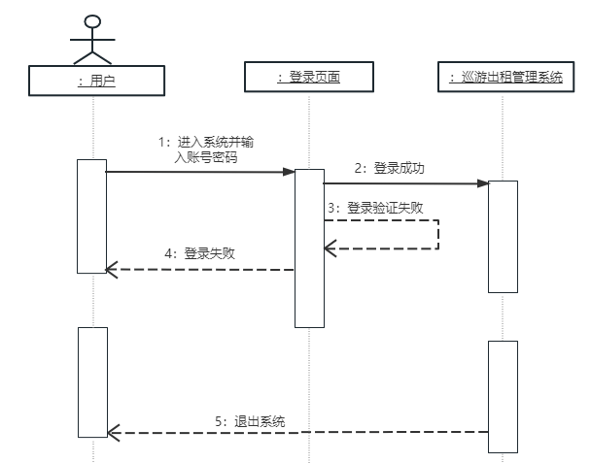

图3-7用户登录时序图

### 3.3.2司机信息管理模块的设计

管理员登录后可以对司机信息进行管理，司机对象有工号、姓名、电话号码、身份证号码、出租车编号、出租车牌照等信息，填写这些信息后点击提交发送到后台控制器，控制器进行业务上的逻辑处理后将信息添加到数据库，并将结果返回到浏览器，浏览器将提示操作是否成功。

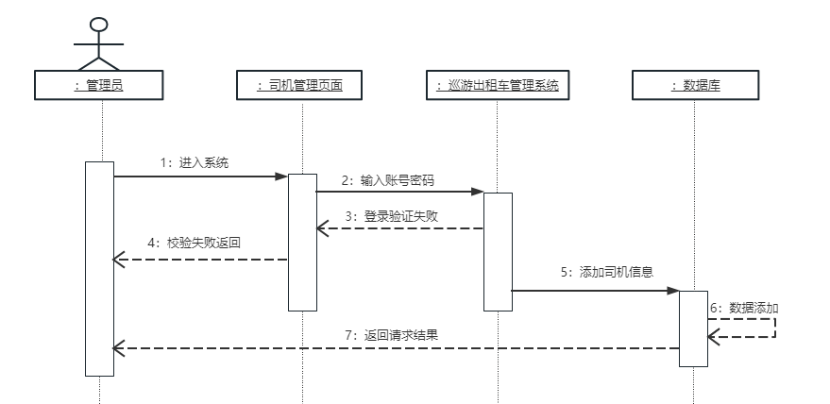

图3-8 司机信息管理时序图

### 3.3.3工资信息管理模块的设计

管理员登录后可以对工资信息进行管理，工资对象有姓名、里程、收入、出租车编号、登记时间等信息，填写这些信息后点击提交发送到后台控制器，控制器进行业务上的逻辑处理后将信息添加到数据库，并将结果返回到浏览器，浏览器将提示操作是否成功。

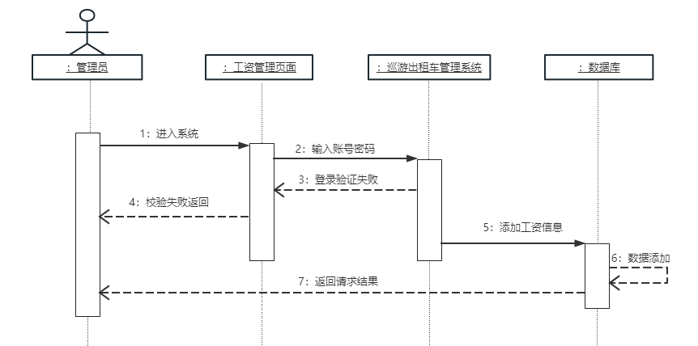

图3-9 工资信息添加时序图

### 3.3.4车险信息管理模块的设计

管理员登录后可以对车险信息进行管理，车险对象工号、姓名、保险公司、出租车编号、登记时间等信息，填写这些信息后点击提交发送到后台控制器，控制器进行业务上的逻辑处理后将信息添加到数据库，并将结果返回到浏览器，浏览器将提示操作是否成功。

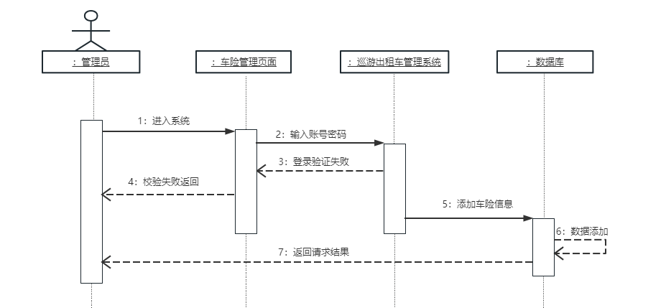

图3-10 车险信息添加时序图

### 3.3.5订单信息管理模块的设计

管理员登录后可以对订单状态信息进行管理，订单状态对象有订单编号、姓名、车牌号、工号、出租车编号、登记时间等信息，填写这些信息后点击提交发送到后台控制器，控制器进行业务上的逻辑处理后将信息添加到数据库，并将结果返回到浏览器，浏览器将提示操作是否成功。

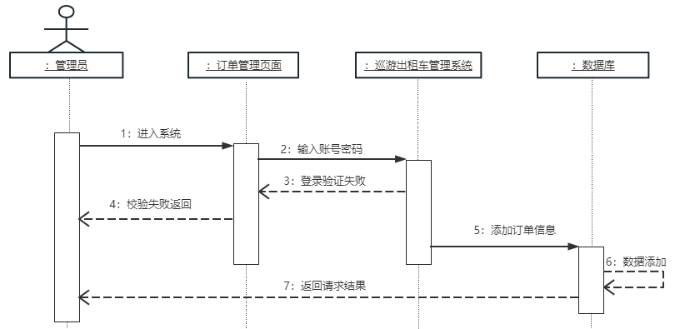

图3-11订单信息添加时序图

### 3.3.6每日打卡模块的设计

管理员登录后可以对打卡状态信息进行管理，打卡状态对象有工号、姓名、车牌号、工号、出租车编号、打卡时间、审核时间、登记时间等信息，修改这些信息后点击提交发送到后台控制器，控制器进行业务上的逻辑处理后将信息修改数据库，并将结果返回到浏览器，浏览器将提示操作是否成功。

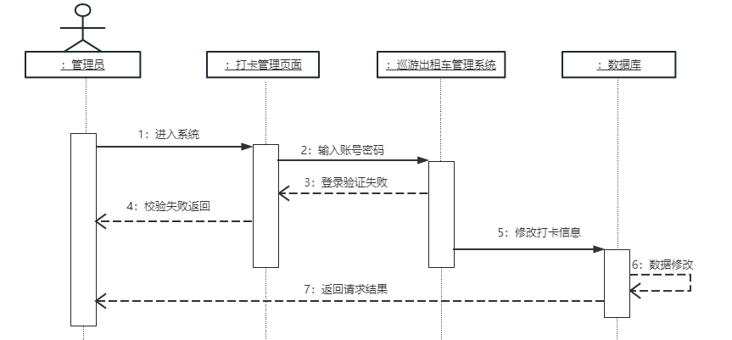

图3-12打卡信息修改时序图

## 3.4本章小结

本章着重介绍了系统的设计过程，模块，数据库表的设计，对每一个模块进行了详细的介绍，并画出时序图。

# 第四章系统实现

系统的主要模块有用户登录模块、司机信息管理模块、工资信息管理模块、工资信息管理模块、车险信息管理模块、订单信息管理模块、每日打卡模块，下面将介绍每个模块的实现流程和实现效果。

## 4.1用户登录模块的设计

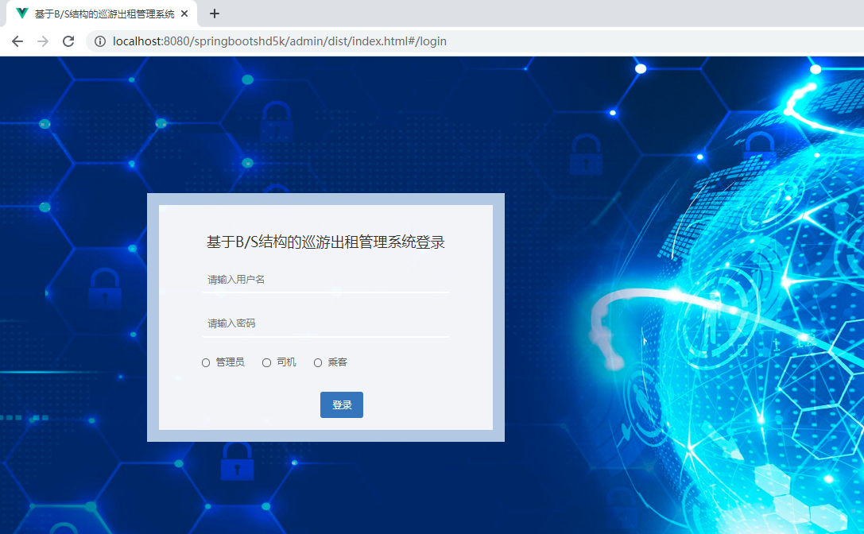

图4-1 用户登录

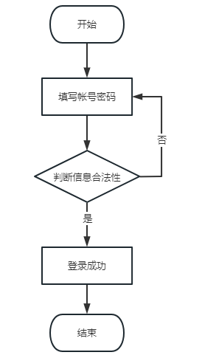

图4-2 用户登录流程图

## 4.2司机信息管理模块的设计

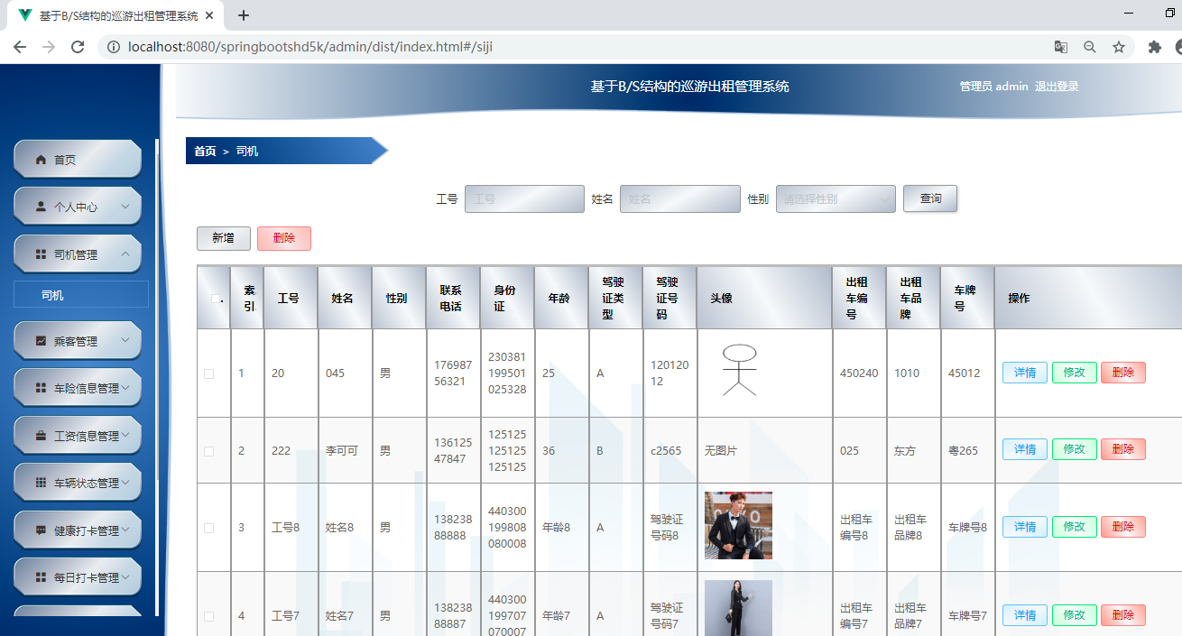

图4-3 司机管理

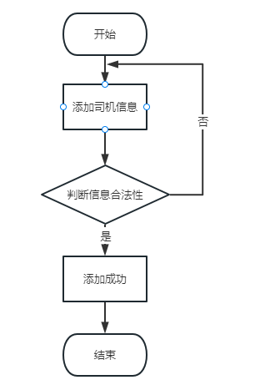

图4-4 司机管理流程图

## 4.3工资信息管理模块的设计

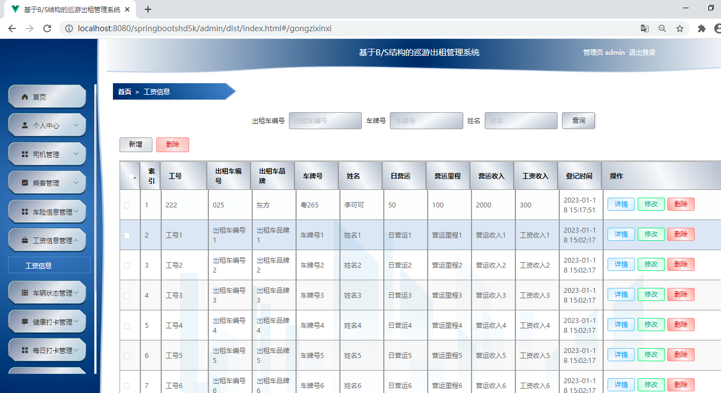

图4-5 工资管理

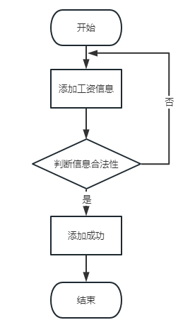

图4-6 工资管理流程图

## 4.4车险信息管理模块的设计

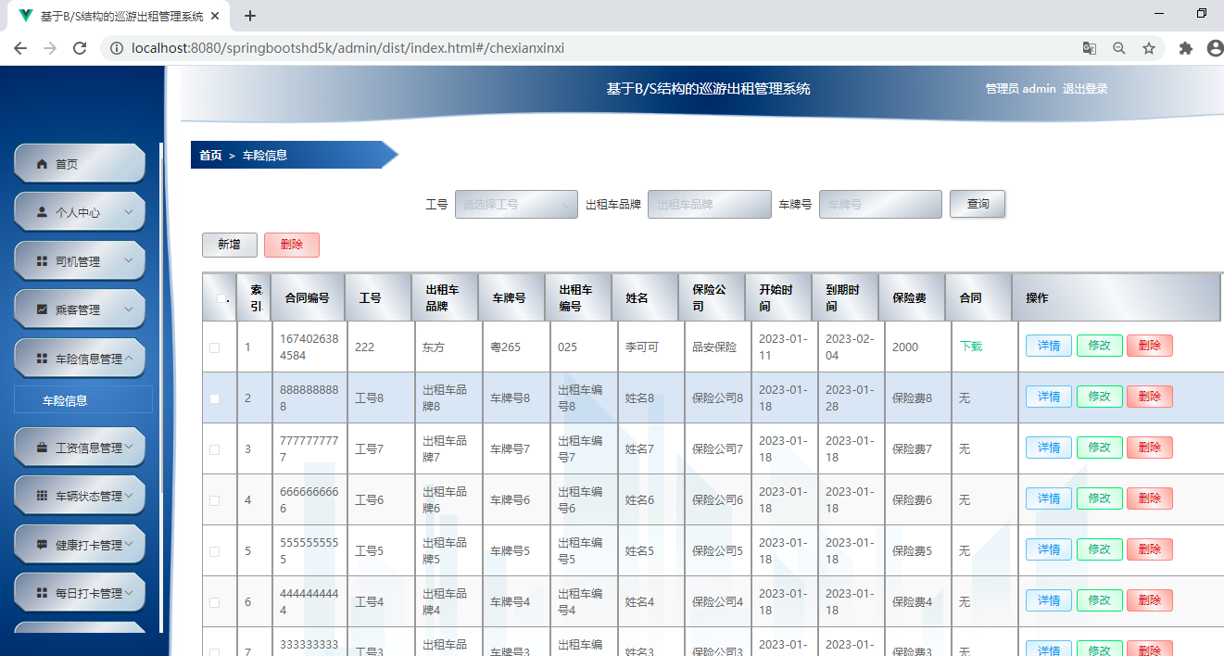

图4-7 车险管理

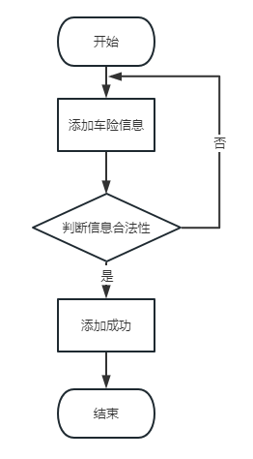

图4-8 车险管理流程图

## 4.5订单状态管理模块的设计

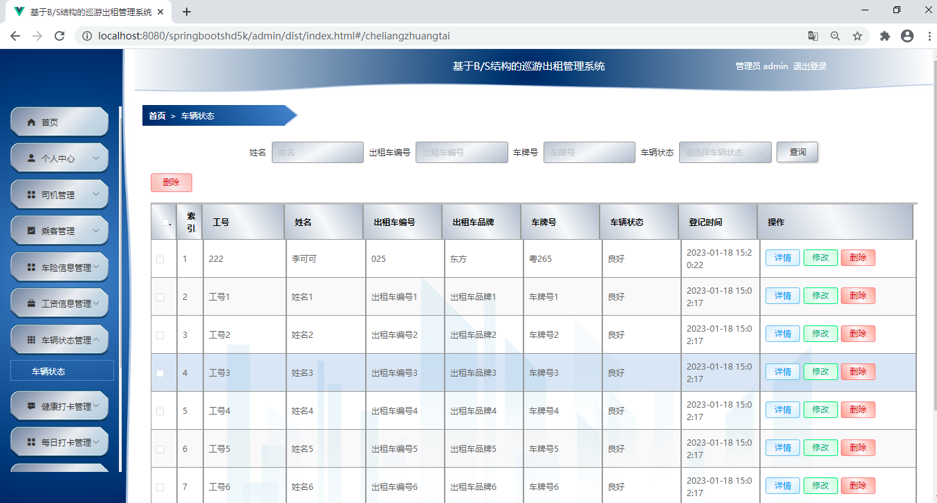

图4-9 订单管理

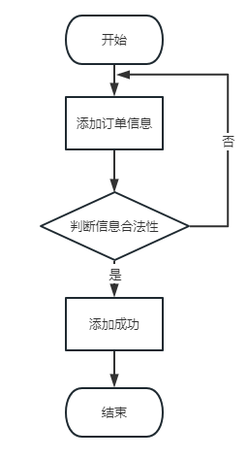

图4-10订单管理流程图

## 4.6每日打卡模块的设计

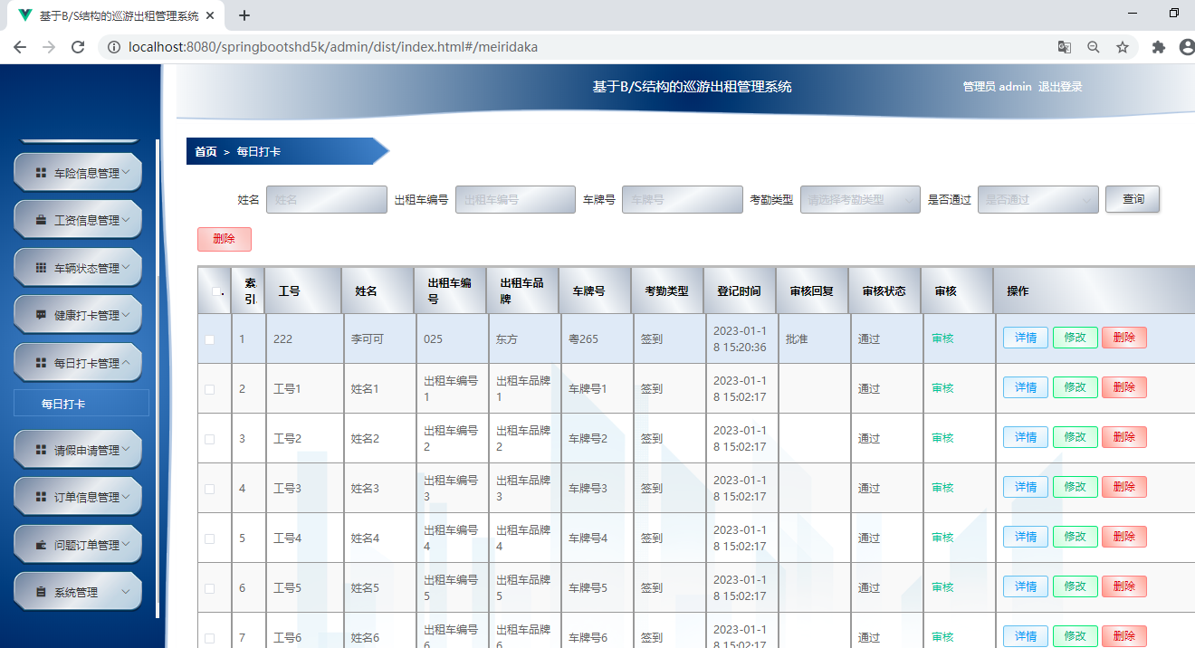

图4-11 每日打卡管理

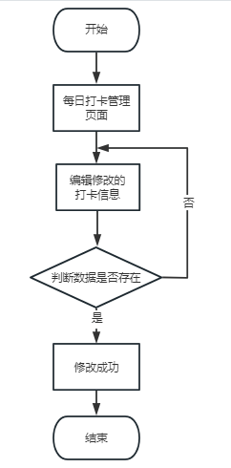

图4-12 每日打卡管理流程图

## 4.7 本章小结

本章主要阐述了系统具体的实现效果，并且对流程画出相关图表展示。

# 第五章 系统测试

本模块的内容是对已完成的项目功能进行测试，看是否达到系统的设计标准，检验是否存在缺陷，是否达到客户的验收标准等。

## 5.1测试的目的和目标

完成程序的代码编写不代表着开发设计工作全部完成。相反，为了使应用系统能够正常使用，必须对程序进行测试。测试的主要目的在于能够及时发现程序编写中的种种错误，通过设计好的测试用例来发现可能的错误，通过分析错误的位置以及其对程序其他部分的可能影响来判断程序设计中的主要漏洞和不足之处，并尽量用最短的时间予以改正，从而达到使得程序更完整、更完善、更接近最初设计开发初衷的目标。

基于此，在完成巡游出租管理系统的本应用的程序设计之后，对系统的测试就显得尤为必要。测试将采用测试用例的方式进行。测试用例是针对某一特定的软件系统进行性能测试的操作的描述，它的内容包括测试目标、环境、数据、步骤、预期、结果等等，最终的目的是用于核实开发出来的功能能否满足软件的特定需求。测试用例所包含有四个主要内容：用例标题、前置条件、测试步骤和预期结果。其中，用例标题主要描述测试软件的某项功能，前置条件顾名思义是指用例需要满足的条件，测试步骤主要描述用例的操作步骤，而预期结果指测试结果是否符合开发设计的预期要求。

本次测试将采用黑盒测试的方式进行。黑盒测试是着眼于程序外部结构，不考虑内部逻辑结构，主要针对软件界面和软件功能进行测试。

## 5.2测试内容

表5-1 登用户录测试用例

|  |  |  |  |  |  |  |
| --- | --- | --- | --- | --- | --- | --- |
| 序号 | 输入 | | 预期结果 | | 实际结果 | 测试结果 |
| 1 | 账号：111111，密码：123456 | 登录失败 | | 登录失败 | | 成功 |
| 2 | 账号：admin，密码：‘’ | 登录失败 | | 登录失败 | | 成功 |
| 3 | 账号:admin密码：admim | 登录成功 | | 登录成功 | | 成功 |

首页搜索

表5-2 首页搜索功能测试用例

|  |  |  |  |  |
| --- | --- | --- | --- | --- |
| 序号 | 输入 | 预期结果 | 实际结果 | 测试结果 |
| 1 | 搜索相关信息 | 展示相关信息 | 展示相关信息 | 成功 |
| 2 | 搜索框为空 | 提示请输入 | 提示请输入 | 成功 |

司机权限管理测试结果如下表5-3所示。

表5-3司机信息功能测试用例

|  |  |  |  |  |
| --- | --- | --- | --- | --- |
| 序号 | 输入 | 预期结果 | 实际结果 | 测试结果 |
| 1 | 查询所有信息 | 展示所有司机 | 展示所有司机 | 成功 |
| 2 | 添加司机信息 | 提示添加成功 | 提示添加成功 | 成功 |
| 3 | 修改司机权限 | 提示修改成功 | 提示修改成功 | 成功 |
| 4 | 删除司机信息 | 提示删除成功 | 提示删除成功 | 成功 |
| 5 | 添加司机不输入姓名 | 提示姓名为空 | 提示姓名为空 | 成功 |

商家服务发测试结果如下表5-4所示。

表5-4 订单发布功能测试用例

|  |  |  |  |  |
| --- | --- | --- | --- | --- |
| 序号 | 输入 | 预期结果 | 实际结果 | 测试结果 |
| 1 | 查询所有订单 | 展示所有订单 | 展示所有订单 | 成功 |
| 2 | 发布订单 | 提示添加成功 | 提示添加成功 | 成功 |
| 3 | 修改订单 | 提示修改成功 | 提示修改成功 | 成功 |
| 4 | 删除订单 | 提示删除成功 | 提示删除成功 | 成功 |
| 5 | 添加服务不选择商家 | 提示请选择 | 提示请选择商家 | 成功 |

## 5.3本章小结

经过上述测试，系统最基本的功能达到了预期目标。但由于缺乏编程经验，更深层次的功能可能仍然存在错误，需要在日后的进一步测试和维护中发现。

结 论

本文介绍了一个使用方便，界面清晰的巡游出租管理系统的设计与实现。本系统已经实现了对巡游出租管理信息的综合管理，系统为巡游出租管理节省了精力和时间，简化了巡游出租管理中重要环节的管理难度，丰富了信息化的建设，符合信息时代的发展趋势。存储在系统中的数据也将对未来巡游出租管理的发展提供数据支撑。

本文实现的系统具有功能实用、界面简单清晰、操作简单、安全稳定的优点。在设计实现上本系统采用了SPRINGBOOT快速开发接口，提升了开发效率、同时也保障了后续维护，易于扩展。使用MySQL轻量级数据库大幅度提升查询性能。这时对系统的要求也将越来越高，这要求我们不断探索新的需求，开发新的技术，与时俱进，实现更完善更智能的巡游出租管理系统。

致 谢

本论文在导师的悉心指导下完成的。导师渊博的专业知识、严谨的治学态度，精益求精的工作作风，诲人不倦的高尚师德，严于律己、宽以待人的崇高风范，朴实无法、平易近人的人格魅力对本人影响深远。不仅使本人树立了远大的学习目标、掌握了基本的研究方法，还使本人明白了许多做人的道理。向用户学习是我一生的追求！在论文的写作过程中遇到了无数的困难和障碍，在同学和老师的帮助下渡过了。尤其要强烈感谢我的论文指导老师，对我进行了无私的指导和帮助，不厌其烦地其烦地帮助进行论文的修改和改进。

通过本次系统的设计与实现，我更加熟练运用Java语言编写程序，对Eclipse开发工具的使用也更加灵活，面对开发过程中出现的问题独立解决的能力也得到了提高，对SPRINGBOOT模式也有了更深的理解。对于前端的一些基础知识，如div的布局，各种样式的设置也熟练地运用了许多。编程思想也得到了很大进步，以后如果遇到了问题，首先要自己思考，查资料，尽自己的全力解决问题，当自己实在解决不了的时候再去请教同学、老师，请求别人的帮助。本次毕业设计通过同学们的帮助，以及老师细心、耐心的指导，使自己的能力得到了一定的提高，项目功能也实现得比较完整。当然，我也得感谢这篇论文所涉及的各位学者。本文引用各位学者的研究文献，如果没有各位学者的研究成果的帮助和启发，我将很难完成本篇论文的写作。感谢我的同学和我的朋友，在我写论文的过程中给予很多素材，并且在论文的撰写过程中提供热情地帮助。感谢我的母给我这次锻炼的机会，让我有机会认识到自己的不足并加以强化。由于我的学术水平有限，所写论文难免有不足之处，恳请各位老师和学友批评和指正。

参考文献

[1] 张孝祥，Java就业培训教程（附盘），清华大学，(2019-07)

[2] 黄俊.Java程序设计与应用开发.第二版.机械工业出版社.2019

[3] Metsker S J.Java框架设计.第一版.电子工业出版社.2021

[4] 王云，朱卓伦，黎达桦.[基于SpringBoot技术的某官网系统设计与实现](https://www.zhangqiaokeyan.com/academic-journal-cn_wireless-internet-technology_thesis/0201289359246.html)[J]2021，第008期

[5] Vivek Chopra.JSP高级程序设计，机械工业出版社，2021

[6] 申吉红，廖学峰，余健.JSP课程设计案例精编.清华大学出版社，2019

[7] 卢潇.软件工程.北京：清华大学出版社；北京交通大学出版社，2018

[8] 萨师煊.王姗.数据库系统概论.北京：高等教育出版社，2020

[9] 刘云龙.基于SpringBoot的电影院管理系统与实现[J].科技风，2022

[10]PaulJPerrone etal，张志伟，谭郁松，张明杰.J2EE构建企业系统[M].北京：清华大学出版社，2021

[11]2022年中国在线电影购票市场及消费行为研究报告，2022

[12]Chuck Cavaness.Programming Jakarta Struts,2021

[13]Bruce Shive.Research Direction in Object-Oriented Programming,2022

[14]Miao H.K.McDermid J.A.andTony Ian,Proving the existence of the initial state in Z specification,Chinese Journal of Advanced Software Research,2018

[15]Bruce Eckel.Thinking in Java.Addison-Wesley Professional.2021